**PRAKTIKUM JARINGAN KOMPUTER KE-10**

**Nama : Tarisa Dwi Septia**

**NIM : 205410126**

**Praktik**

1. Kerjakan tugas berikut dengan alamat IP masing-masing PC, gateway, IP router, ditentukan sendiri jika diketahui akan dibangun sebuah jaringan dengan masing-masing dibutuhkan 8, 3, dan 10 PC (tidak termasuk untuk antar Router dan juga tidak termasuk IP untuk Router-Server). Aturlah konfigurasinya agar setiap perangkat tersebut dapat berkomunikasi satu dengan yang lain. Capture tabel routing dan hasil ping-nya.
2. Table Routing

* 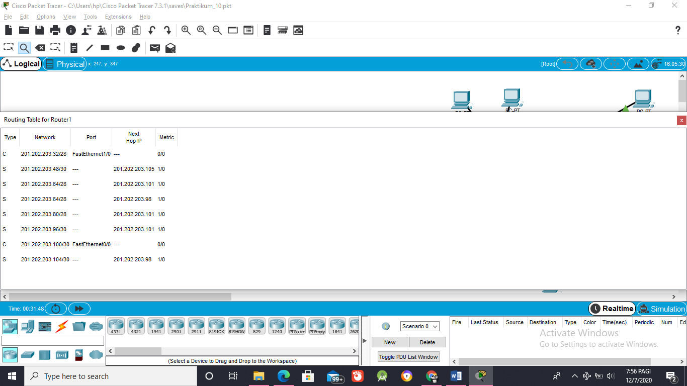Router 0 dan Router 1

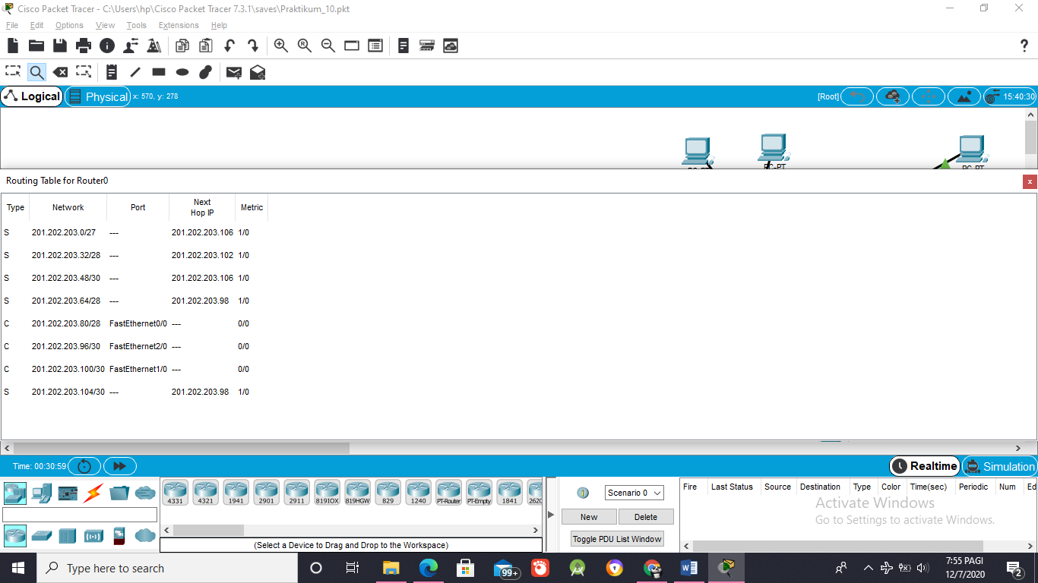

* 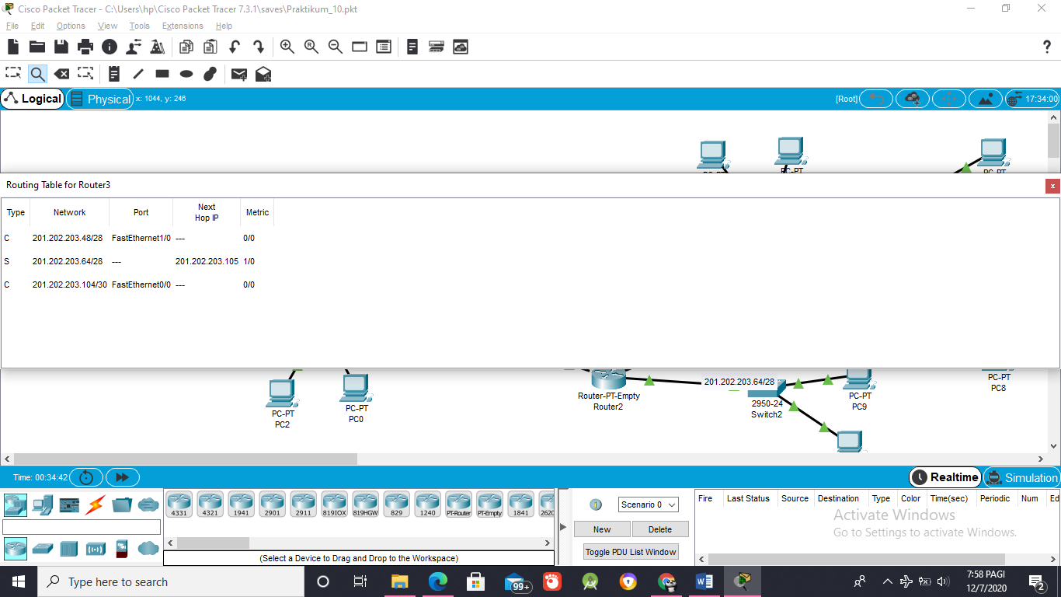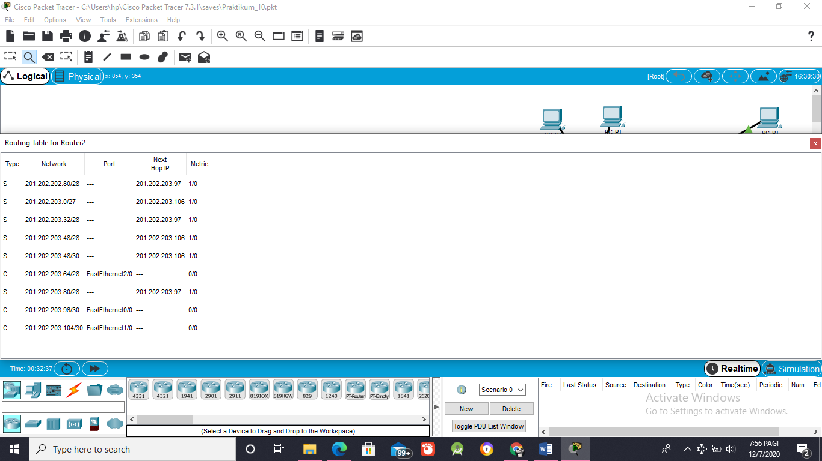Router 2 dan Router 3

1. Tes ping

* 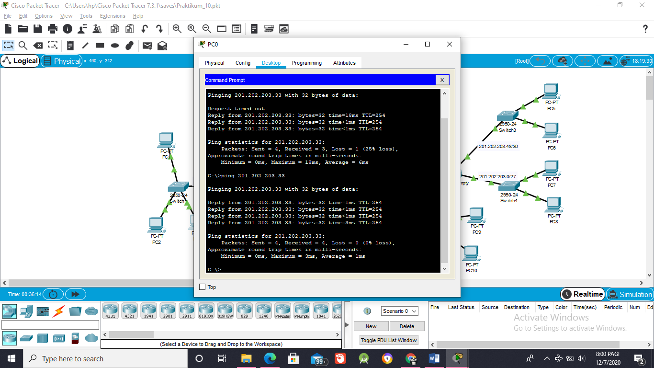PC O – PC 3
* 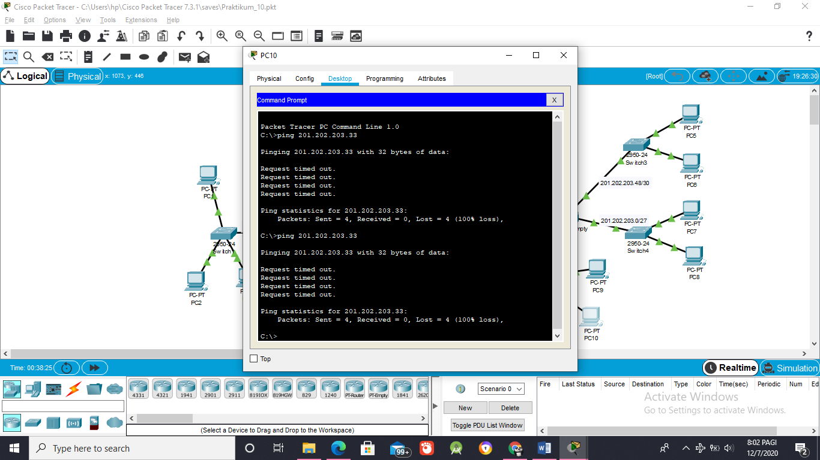PC 10 – PC 3
* 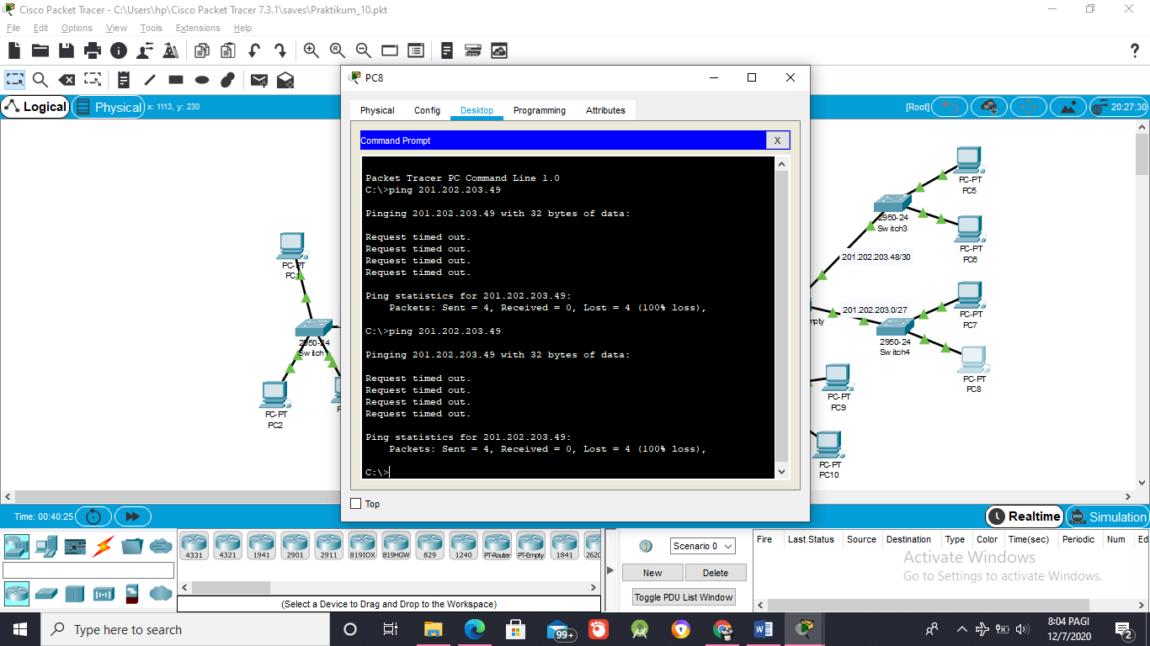PC 8 – PC 5
* 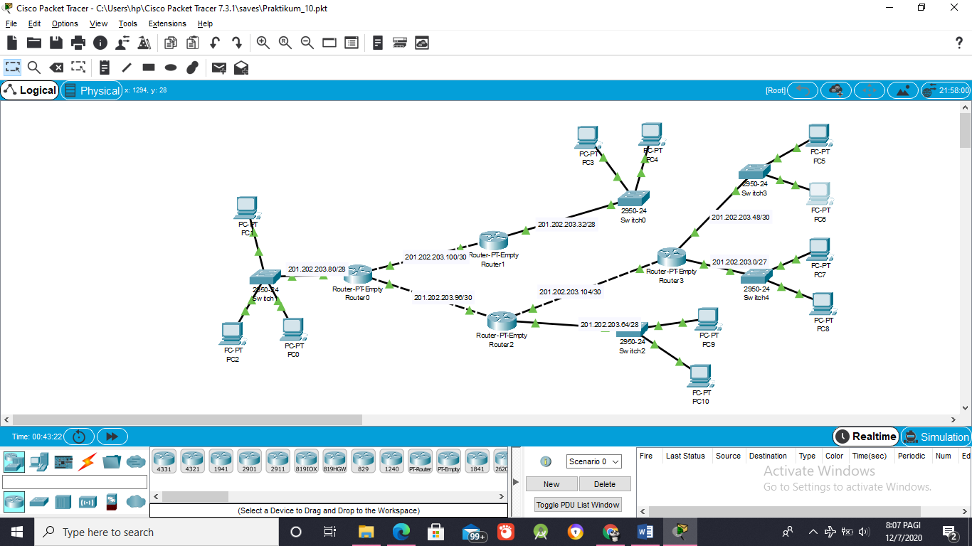Topologi jaringan

**Tugas**

1. Kerjakan tugas berikut dengan alamat IP masing-masing PC, gateway, IP router, ditentukan sendiri jika diketahui akan dibangun sebuah jaringan dengan masing-masing dibutuhkan 8, 3, dan 10 PC (tidak termasuk untuk antar Router dan juga tidak termasuk IP untuk Router-Server). Aturlah konfigurasinya agar setiap perangkat tersebut dapat berkomunikasi satu dengan yang lain. Capture tabel routing dan hasil ping-nya.
2. Table routing

* 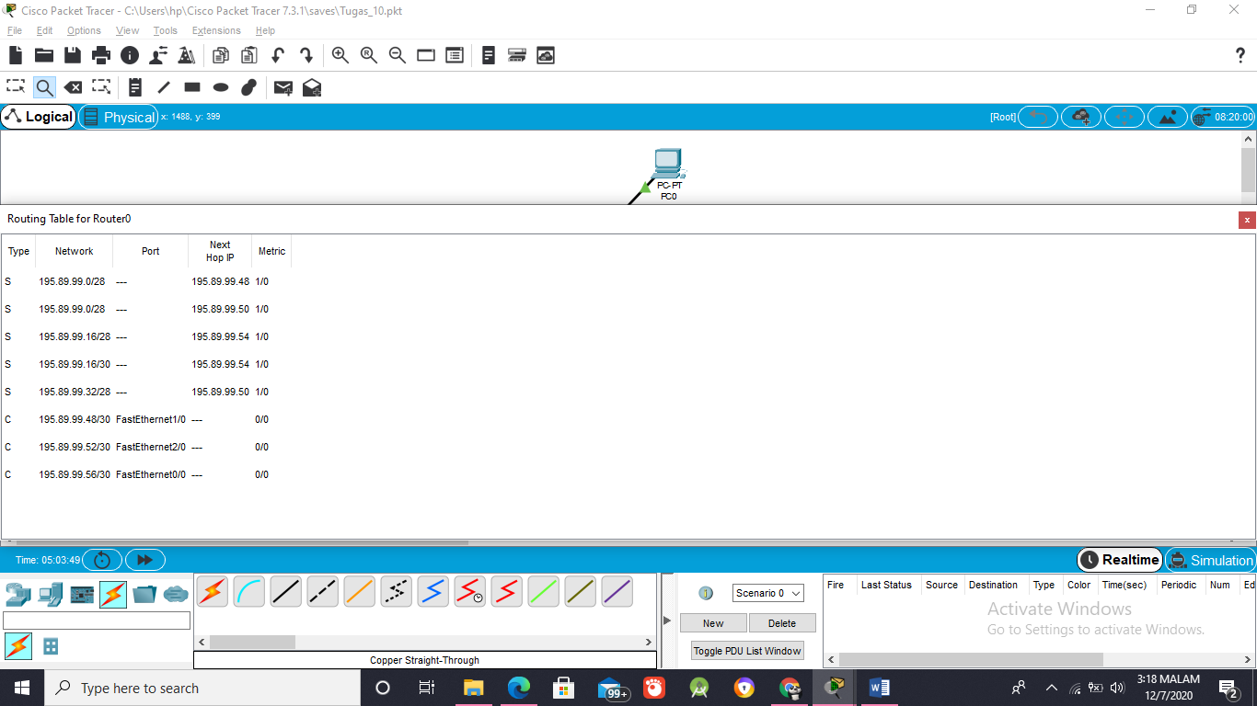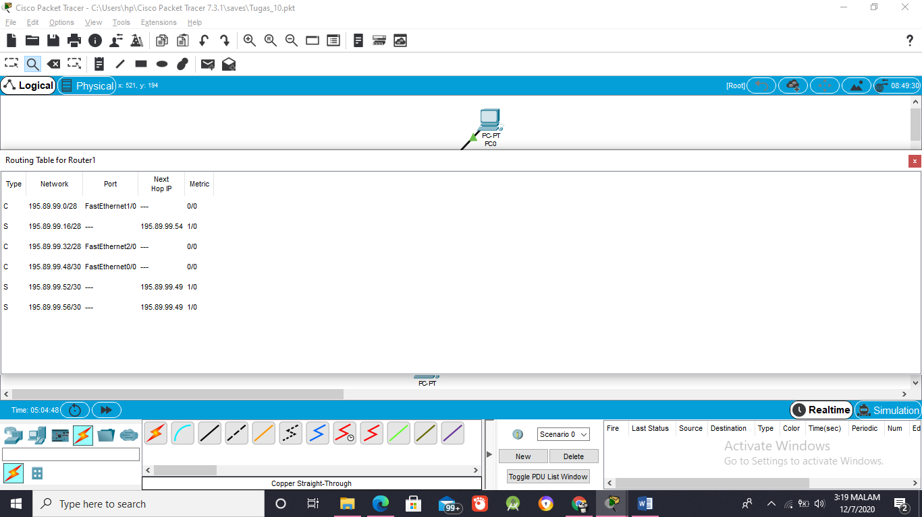Router 0 dan Router 1
* 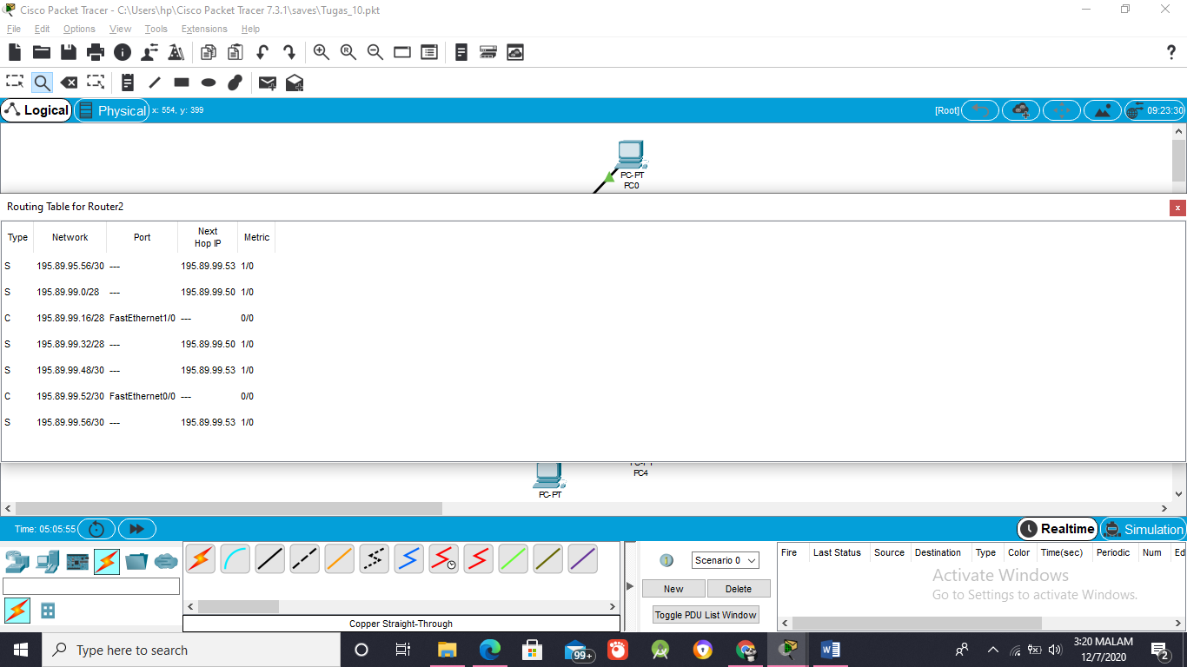Router 2

1. Test Ping

* 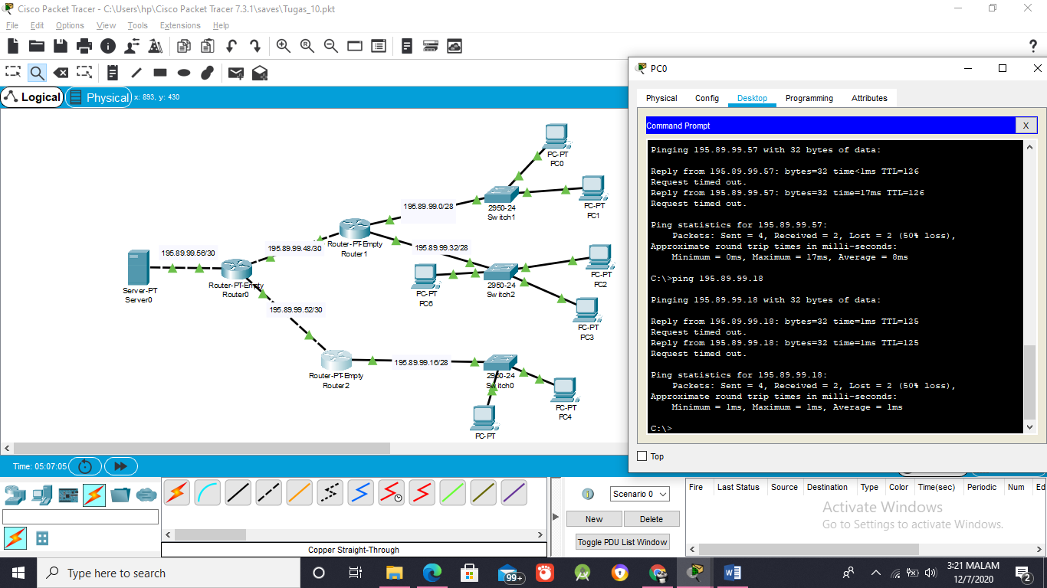PC 0 – PC 5
* 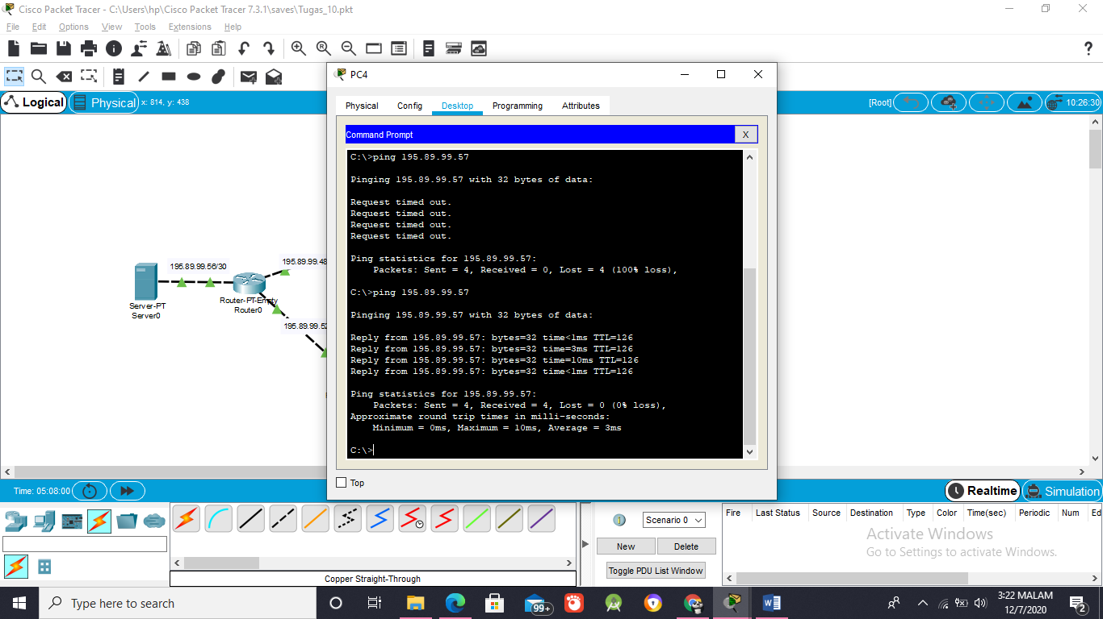PC 4 – Server
* 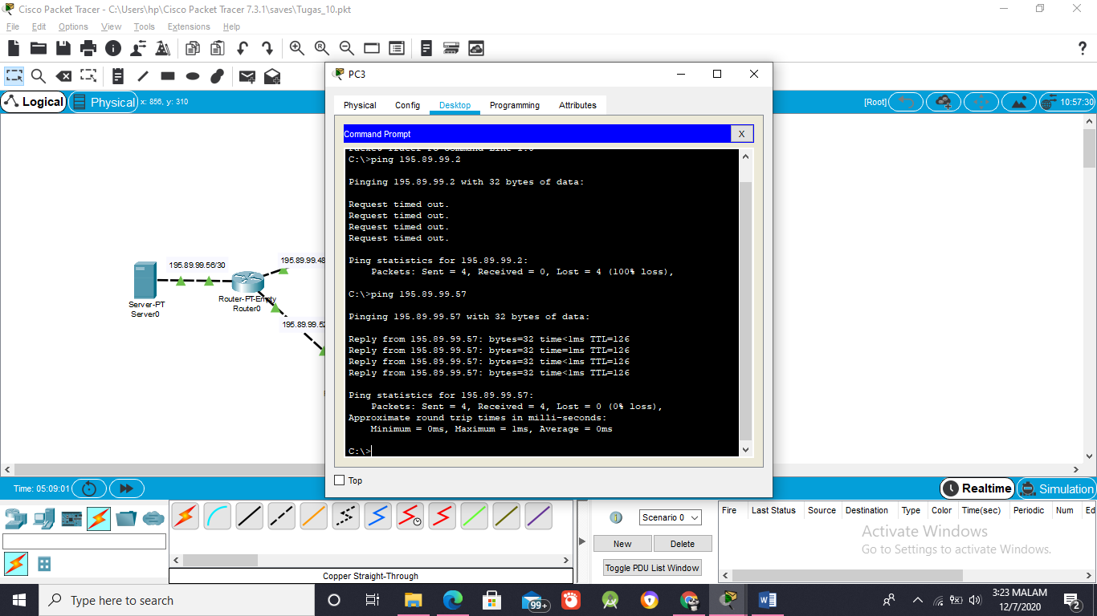PC 3 – Server
* 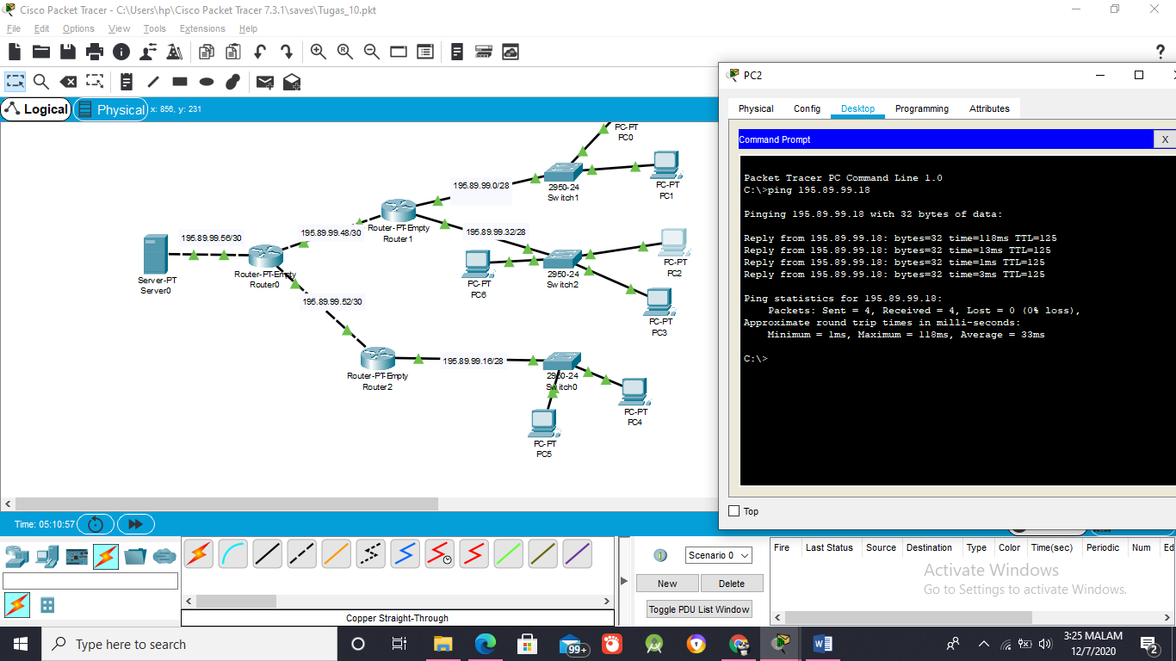PC 2 – PC 4